PMC系统管控36招
--多品种小批量的生产计划与物料控制
课程背景：
我国大部分制造型企业有如下痛点问题：
1.销售经常变更计划，有库存的不出货，没库存的拼命要！
2.公司BOM表资料不准确，导致后面库存控制出现偏差.
3.部分供应商配合不好，交期长，影响生产.
4.库存资金,呆滞物料金额大，库存周转天数长，占用资金严重。
5.生产车间不配合，不听从PMC的计划安排，计划达成率低.
6.仓库账物卡不准确.
7.出现交期异常后，各个部门都推卸责任，往往找不到责任部门,导致公司整体利益受损.
8.多品种少批量订单，交期又急，不知道如何应对.
9.PMC在企业经常背锅,加班多压力大,客户投诉多,各部门又不配合,不知道如何突破?
10.不知道系统的PMC管控体系.
出现此种矛盾的状况，主要是公司生产计划和物料组织工作出现偏差。很多工厂甚至没有统一指挥的计划物控职能。
本课程将从计划源头，控管模式，控管计划工具等方面探讨，总结提炼出PMC系统管控36招.让企业管理干部掌握生产计划和物料控制的流程、绩效指标、落地工具。
课程收益：
▲ 学会生产计划与物料控制的基本理念和方法
▲ 建立制定完善的生产与物控运作体系并实施落地、提升准时交货率和降低库存成本
▲ 掌握生产计划、物料计划与采购计划之间的衔接整合
▲ 掌握产能负荷计划的计算方法及生产均衡性的把握方法
▲ 掌握多品种小批量的计划应对8大策略
▲ 了解精益生产模式下的生产周期缩短的方法
▲ 交期延误的原因分析和改善对策的探讨
▲ 掌握库存控制的11个方法
▲ 掌握急单的处理方法
▲ 掌握PMC的20个管控工具和表单.
▲ 了解EXCEL函数高级排产公式和APS排产软件
授课方式：课程讲授65%，案例分析及互动研讨30%，实操练习5%
授课风格：
▲丰富性与实用性：针对课程知识点，既有广度又有深度。案例来源于老师做咨询的实际工作和辅导经验，具有很强的实用性。
▲逻辑性与幽默感：通过大量数据和案例进行逻辑分析，得出结论；语言幽默，强调生活情趣与乐观，让学员在生活常识中领悟深奥枯燥的PMC理论知识。
▲创造性与干货型：整篇课程讲究干货，让学员通过学习，自己加以创新，做到学习、深化，再上一个新台阶。
课程时间：2-3天，6小时/天
授课对象：PMC部门全体、生产经理、车间主任.IE工程师、生产副总等中高层管理
导入提问：
兰州拉面与面包店/生日蛋糕的生产计划模式是相同的吗？如何拆解背后的计划模式？
讲师总结结论：MTS/MTO/ATO/BTO/DTO的计划管控区别与本质
课程大纲
第一单元：卓越PMC能力素质模型和计划体系总体把握
第1招：PMC定位与角色
1.生产调度者
2.物料控制者
3.生产控制者
4.产供销协调者
第2招：卓越PMC的五维度16项能力素质模型
1.针对客户的要求
2.针对老板的要求
3.针对同级的要求
4.针对下属的要求
5.针对自己的要求
第3招：PMC组织架构设置
1.单一垂直型
2.复合型
3.项目矩阵型
第4招：PMC有哪些计划模式
1.根据生产任务的方式划分为三种类型
1）存货型排产
案例：空调行业生产模式
2）订单型排产
案例：出口型企业生产方式
3）混合型排产
案例：某集团小家电生产方式
讨论：目前你公司的生产类型属于什么模型?
2.生产计划的层次
1）.战略层、战术层、执行层
2）.长期计划、中期计划、短期计划
第二单元：产能负荷与标准工时如何核定
第5招：产能负荷如何核定
1.单台设备如何计算产能
2.设备组如何计算产能
3.流水线生产能力如何计算
4.什么是负荷
5.如何计算机器的负荷
6.如何计算负荷率
7.负荷管理的三种处理方式
实战案例：计算产能负荷比，并制定改善措施
第6招：如何进行人力负荷分析
1.汇总月度订单总需求工时
2.计算月度出勤工时
3.计算总人力需求
4.明确增补
实战案例：某企业的人力需求负荷分析表单
第7招：标准工时如何计算
1.什么是标准工时（ST）
2.标准工时包含3大部分（观测时间、评比系数、宽放率）
3.如何测定时间？
工具表单：某上市公司标准工时EXCEL表格
第8招：生产类型有哪些
1．离散型生产
案例：机械设备厂、电器厂的生产特点
2．流程型型生产
案例：饮料行业的生产特点
3.混合型
案例：某五金电子厂的生产类型
第三单元：敏捷生产计划如何制定
第9招：如何制定年度生产计划
1.销售预测制度建立
2.年度产销存规划
3.销售预测差异分析
案例：某上市公司年度生产计划流程何表单
第10招：如何制定主生产计划
1.主生产计划的定义
2.主生产计划的用处是什么
3.主生产计划的表单流程
案例：某公司的主生产计划排程表
第11招：如何制定月度生产计划
1.月生产计划的用处是什么
2.月生产计划的表单流程
案例：某公司的月生产计划排产表
第12招：如何制定周生产计划
1.周生产计划的用处是什么
2.周生产计划的表单流程
案例：某公司的周生产计划排产表
第13招：如何制定日生产计划
1.日生产计划的用处是什么
2.日生产计划的表单流程
案例：某公司的日生产计划排产表
第14招：PMC系统管控流程
1.横向部门职责
2.纵向业务节点
3.管控流程
4.管控表单
案例：某公司的PMC系统管理流程和节点
第15招：多品种小批量应对策略之一
1.PR分析
2.PQ分析
案例分析：某企业的工艺流程划分
第16招：多品种小批量应对策略之二
1.六定模型
2.案例分析：某上市公司的六定方案
第17招：多品种小批量应对策略之三
1.传统布局分析
2.精益5大布局导入
案例分析：某企业的单元线视频
第18招：多品种小批量应对策略之四
1.多能工制度建立
2.旺季应急小组成立
第19招：多品种小批量应对策略之五
1.专用料清理
2.成立专用了清理小组
案例分析：某企业的专用料管控方案
第20招：多品种小批量应对策略之六
1.组件供货
2.缩短生产周期
3.降低综合成本
案例分析：某公司的风扇组件供货，生产周期缩短50%
第21招：多品种小批量应对策略之七
1.快速换型.单分钟换模
2.快速换模5步法
视频案例:某外资企业的3分钟换模
第22招：多品种小批量应对策略之八
1.TOC瓶颈管理提升车间产量
2.TOC核心管理5步流程
案例分析:某企业喷涂车间的瓶颈管理,效率提升40%
第23招：如何召开日生产协调会议
1.会议时间、会议人员确定
2.会议流程
3.会议记录
4.会议纪律与奖惩
5.会议达成目标
案例分析：某企业的日生产协调会议管理制度
第24招：如何召开产销协调会议
1.参会时间频率确定
2.会议流程
3.特别注意事项
4.解决问题事项
5.产销协调会议与生产协调会议的区别是什么？
6.产销协调会议参加对象一般是什么职务？
7.产销协调会议的本质---产销平衡
案例分析：某企业的产销协调会议制度
第25招：如何应对急单和插单
1.产能负荷率低于90%时，如何应对急单
2.产能负荷率接近100%时，如何应对急单
3.产能负荷率大于100%时，如何应对急单
4.如何合理做好安全库存
5.如何确保生产计划的信息畅通
6.战略供应商管理，关键物料不缺货
第26招：如何缩短生产周期
1.生产周期与哪些因素有关？
讨论互动：从人机料法环、工艺流程布局等方面开展探讨
2.批量转移的生产周期计算原理和公式
3.单件流的生产周期计算原理和公式
4.如何确定计划的期量标准？
5.缩短生产周期的方法有哪些？
案例分析：某家电企业将生产周期从10天缩短为2天
第27招：如何导入控制卡
- 控制卡模型
- PMC各流程节点导入控制卡管理
案例分析：某企业的计划物控流程控制卡管理
第四单元：PMC如何管控物料
第28招：如何进行物料齐套率统计和配送
1.为什么要实现备料配送制度？好处有哪些？
2.如何建立配送机制？
3.实施配送的效果
案例分析：某机电厂齐套率统计吗，实现备料配送制度，生产产出提高40%以上
第29招：如何提高供应商来料的交货及时率
1.供应半径布局分析与建立
2.供应物料的四象限划分及对策
3.供应链集成技术导入
4.供应商绩效管理
案例分析：某上市公司的供应商管理制度
第30招：如何提高供应商的来料合格率
1.SQE理清职责，源头控制
2.供应商品质辅导小组成立并导入
3.关键原材料的二级，三级供应商实行指定品牌，甚至指定供应商
4.供应商的QC工程图稽核与整改
5.不定期稽核供应商现场
6.型式实验和寿命试验检测
7.供应商导入全检或筛选机制
8.IQC外移到厂商产线
9.供方质量合格率考核制度执行
10.供应商红黄牌机制建立，实行退出机制
11.战略供应商免检制度建立
第31招：如何降低呆滞物料的金额
1.定义呆滞
2.导出清单
3.成立组织，开会逐一落实消化对策(各部门逐一检讨原因和对策)
4.过程监督检查
5.奖惩团队人员
6.横向展开
7.持续改善
8.行业协会内部转卖
9.责任到人,呆滞金额与绩效考核挂钩
案例分析：某大型企业的呆滞物料消化方案
第32招：如何降低存货库存
1.库龄分析法
2..EOQ的计算公式及原理
3.定期订购法模型
4.定量订购法模型
5.安全库存的设定公式
6.最高库存的设定公式
7.最低库存的设定公式
8.库存周转率的计算公式
9.原材料库存降低方法
10.在制品库存降低方法
11.成品库存降低方法
案例分析：某电子厂事业部库存管理制度
第33招：如何提高仓库的账物卡准确性
1.仓库四号定位导入
2.仓库进出存标准流程梳理
3.导入盘点制度（初盘、复盘、抽盘）
4.盘盈盘亏原因分析与整改
5.调账流程建立
案例分析：某企业的仓库管理与盘点全案
第五单元：PMC绩效指标与管控软件
第34招：如何导入稽核体系
1.什么是稽核
2.稽核的目的是什么
3.稽核的标准是什么
4.稽核后的责任如何划分，如何实施
案例分析：十字路口的红灯系统，稽核机制解密
案例分析：某电器厂，通过实施稽核机制，做到日清日结，效率提升
案例分析：某中小企业的生产计划控制标准，流程，考核体系
第35招：如何评价PMC的绩效
1.订单准交率
2.库存金额占比
3.计划变动率
4.异常工时
5.产能负荷率
6.交货周期天数
7.财务指标
8.内部流程
9.学习成长
10.客户满意度
案例分析：某企业的PMC绩效考核指标全案
第36招：未来智能化数字化PMC要掌握的软件有哪些
1.ERP 2. MES 3.APS 4.WMS 5.PLM 6.SCM
2.EXCEL自动排产函数导入计划排产
3.APS软件视频案例分析
案例分析：常用管控软件的基本功能介绍
第六单元：课程总结与互动答疑
1.运用思维导图,将所讲知识点进行总结(小组集体完成),老师点评后提供知识点清单给学员.
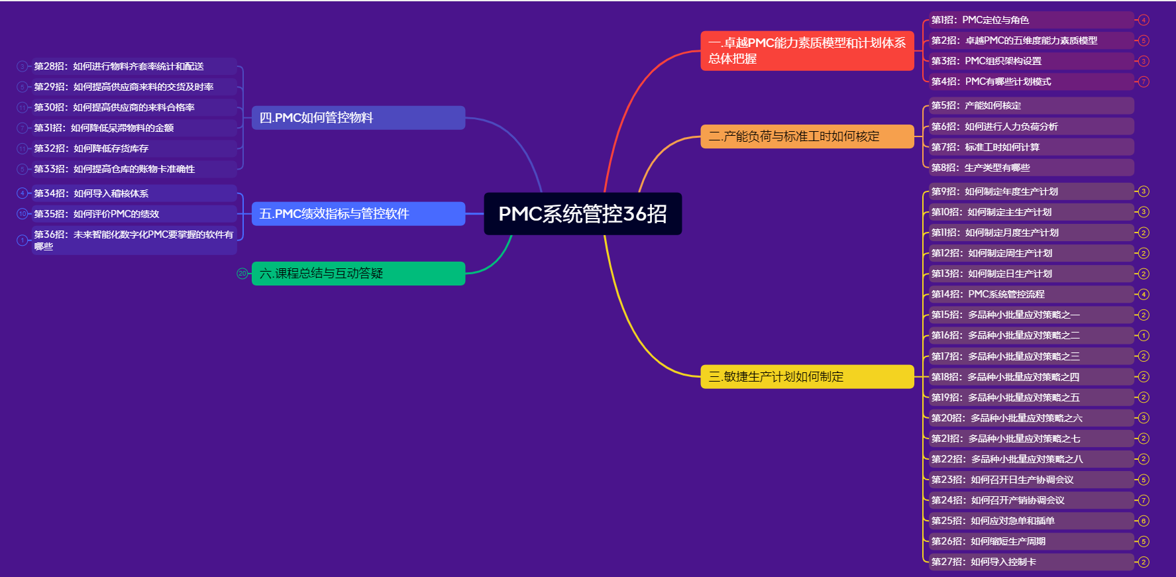
2.互动答疑:各小组提出1至2个代表性的问题,老师现场回答并给与改善建议.
3.课程结束,老师免费提供本次课程的配套表单工具模板和相关文件资料给学员.
工具表单一:《PMC岗位分工与管理职责》
工具表单二:《PMC运作整体流程》
工具表单三:《产能负荷分析表》
工具表单四:《标准工时计算表格》
工具表单五: 年度销售预测分析表》
工具表单六:《年度产销存规划表》
工具表单七:《主计划排产表格 》
工具表单八:《月计划排产表》
工具表单九:《周计划排产表 》
工具表单十:《日计划排产表 》
工具表单十一:《订单评审表》
工具表单十二:《日生产协调会议管理制度 》
工具表单十三:《产销会议管理制度 》
工具表单十四:《PMC-生产计划管理制度 》
工具表单十五:《产供销衔接管理制度 》
工具表单十六:《供应商绩效管理制度》
工具表单十七:《物料配送管理制度》
工具表单十八:《PMC控制卡表单》
工具表单十九:《EXCEL自动排产表》
工具表单二十:《APS自动排产演示视频》

